***“Se ha olvidado la belleza, la delicadeza y el trato”, asegura el arzobispo de Lima***

**Carlos Castillo: "Los hospitales de campaña anticipan cómo será el futuro de la Iglesia"**

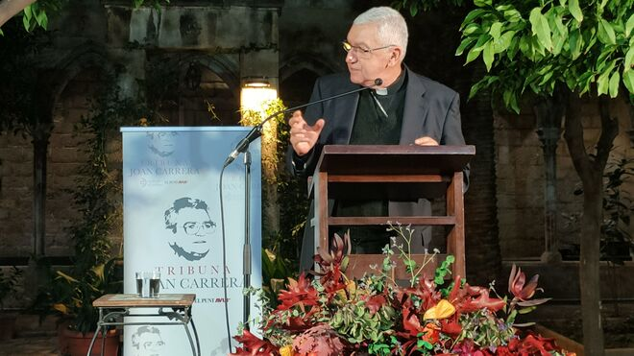

Carlos Castillo, en la Tribuna Joan Carrera

**El arzobispo ha explicado cuál es el valor añadido de los hospitales de campaña: “en el mundo de hoy todo el que es belleza, delicadeza, trato se ha olvidado y se está sepultando, y a través de estas experiencias estamos ampliando otra vez este mundo de humanidad”**

**"Uno de los defectos de nuestro catolicismo que siempre ha sido cierto proselitismo religioso que no podemos hacer"**

**“El gran problema del mundo es la productividad, el que necesita el mundo hoy en día es capacidad de generar y dar vida, esperanza y felicidad”**

***14.10.2022 | RD/Tribuna Joan Carrera***

El arzobispo de Lima, **Carlos Castillo Mattasoglio**, ha defendido este jueves que la acogida que se da en los hospitales de campaña que han aparecido a varios lugares del mundo “están anunciando cómo será el futuro” de la iglesia. Lo ha dicho en la tercera edición de la **Tribuna Joan Carrera,** una iniciativa del Grupo San Jorge de Defensa y Promoción de los Derechos Humanos y El Punt Avui, con el apoyo de trece entidades.

La **actividad se desarrolló a Santa Anna**, una iglesia abierta en el centro de Barcelona que acoge integrando a las personas sin hogar en un hospital de campaña. La iniciativa está liderada por la religiosa teresiana **Victòria Molins y los curas Peio Sánchez y Xavier Morlans**. Ante un centenar de personas, el arzobispo ha dicho que en los hospitales de campaña se está haciendo “el prototipo de la construcción de un hombre y una mujer nuevos”.

Durante el parlamento ha dicho que en los hospitales de campaña “se hace mucho trabajo social”, pero lo ha diferenciado de una concepción de Cáritas o una ONG o cuando se entiende “**la caridad como ‘limosnita’”.** El arzobispo ha explicado cuál es el valor añadido de los hospitales de campaña: “en el mundo de hoy todo el que es belleza, delicadeza, trato se ha olvidado y se está sepultando, y a través de estas experiencias estamos ampliando otra vez este mundo de humanidad”.

El también teólogo, profesor y pastoralista ha destacado como “en el coro de estas comunidades” que se han ido formando hay “**aspectos sutiles que se cuidan**” como “el nombre de las personas, la belleza de su persona, sus calidades, la delicadeza del trato, la amistad, la participación y la apreciar de cómo es cada cual”.

En este contexto, ha dicho que se favorece el encuentro de varias tradiciones religiosas y lo ha contrapuesto a “uno de los defectos de nuestro catolicismo que siempre ha sido cierto proselitismo religioso que no podemos hacer”.  
  
“La nueva experiencia humana de dispersión y conflicto tiene que ser vivida como un clamor para unir la humanidad”, ha dicho el arzobispo, que tiene una receta fácil: “**iniciar caminos de hermandad”.** “El gran problema del mundo es la productividad, el que necesita el mundo hoy en día es capacidad de generar y dar vida, esperanza y felicidad”, ha concluido.

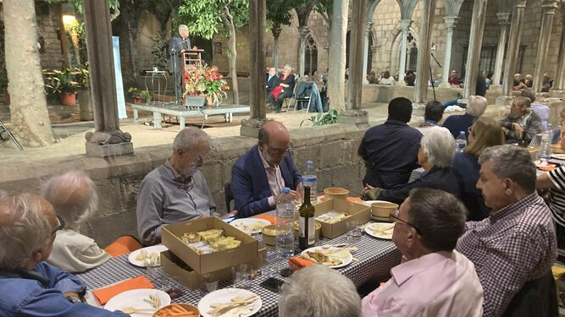

Tribuna Joan Carrera

En la apertura del acto Xavier Morlans ha destacado que la cena, servido por usuarios del hospital de campaña, era **“austero”, a las mismas mesas donde se comparten “tablas de fraternidad”** cada día por almuerzo, comida y cena.  
  
Morlans también ha explicado que el acto se ha celebrado después de una reunión de ocho hospitales de campaña de todo el mundo y ha anunciado que este viernes a las 19.30 horas a Santa Anna se darán a conocer los primeros resultados de una encuesta entre los usuarios de los hospitales de campaña de todo el mundo.

<https://www.religiondigital.org/solidaridad/Carlos-Castillo-hospitales-anticipan-Iglesia-arzobispo-lima_0_2496350349.html?utm>